PH-Linz - Fachbereich Geographie und Wirtschaftskunde
Modulprüfung GW6: Demographie Österreichs WS 2012/13 – 16.9.2013

Lisa Binder
Altersstruktur der österreichischen Bevölkerung

- Beschreiben Sie die Altersstruktur von 2011. | AFB I
- Vergleichen Sie die Altersstruktur der österreichischen Bevölkerung von 1910 mit jener von 2011. | AFB II
- Beschreiben Sie das gesellschaftliche Umfeld, das jeweils zu diesen Altersstrukturen geführt hat. Stellen Sie Querverweise zu den Abbildungen her. | AFB II
- Nehmen Sie an, Sie wären eine Jungpolitikerin, die sich speziell Ihrer Altersgruppe annehmen möchte. Bewerten Sie die gesellschaftlichen Fragen, die sich aus der Altersstruktur und ihrer Entwicklung heute ergeben. Welche politischen Vorhaben möchten Sie Ihren Wählerinnen und Wählern versprechen? | AFB III

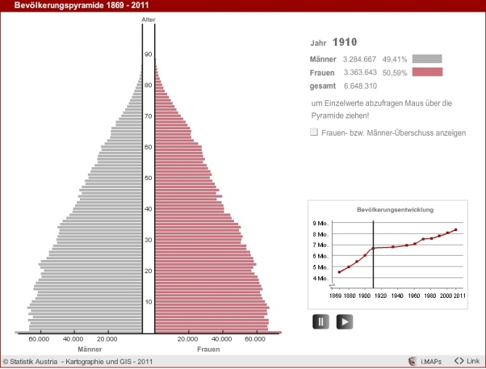 | 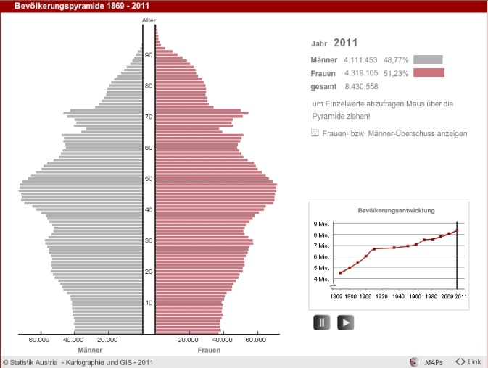
Abb. 1: Altersstruktur Österreichs 1910 | Abb. 2: Altersstruktur Österreichs 2011

